Napájení ze superkondenzátorů

Jan Chroust

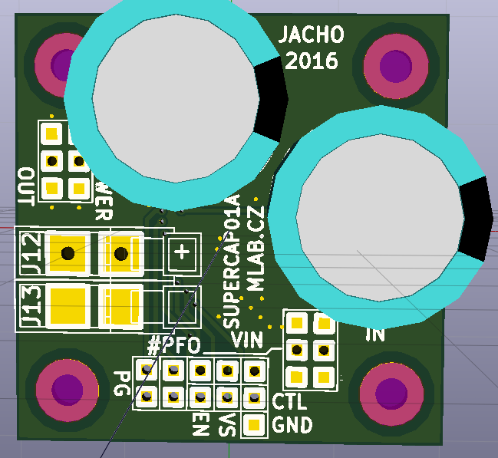

# Technické parametry

|  |  |  |
| --- | --- | --- |
| **Parametr** | **Hodnota** | **Poznámka** |
| Integrovaný obvod | LTC3625 |  |
| Napájení |  | Omezeno kondenzátory |
| Rozměry | 40.13 x 40.13 x 16 mm | Výška nad základní deskou |

# Popis konstrukce

## Úvodem

## Mechanická konstrukce

Modul obsahuje úchytné šroubky ve všech rozích v rozteči MLAB (10.16mm).

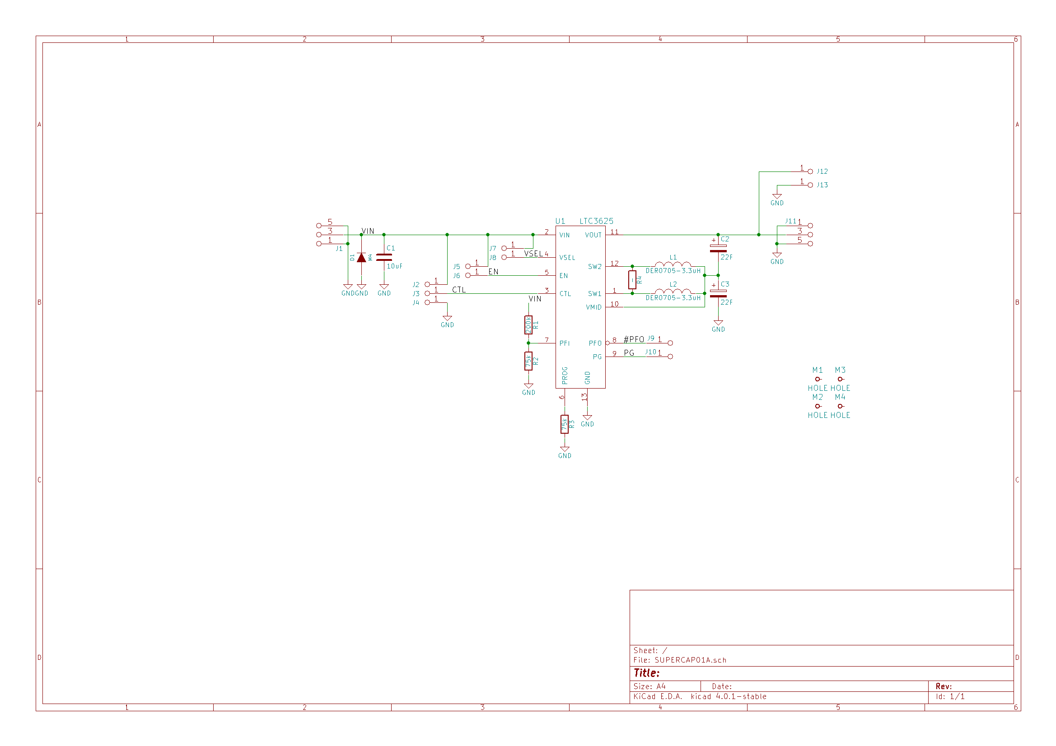

# Osazení a oživení

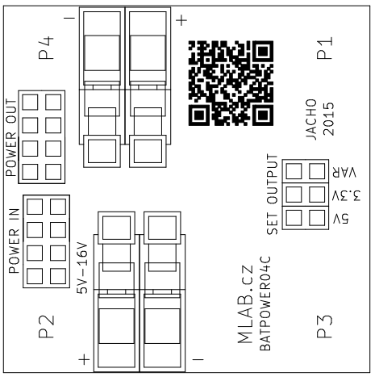 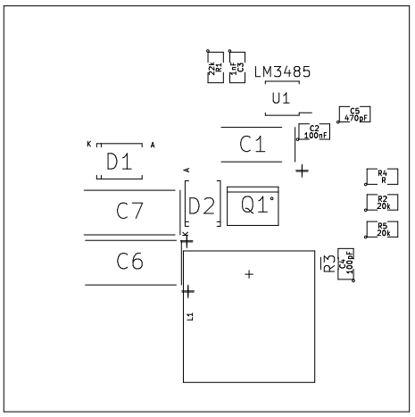

## Osazení

|  |  |  |  |
| --- | --- | --- | --- |
| Označení | Množství | Hodnota | Pouzdro |
| C1 | 1 | 47uF | TantalC_SizeC_Reflow |
| C2 | 1 | 100nF | SMD-0805 |
| C3 | 1 | 1nF | SMD-0805 |
| C4 | 1 | 100pF | SMD-0805 |
| C5 | 1 | 470pF | SMD-0805 |
| C6,C7 | 2 | 100uF | TantalC_SizeD_Reflow |
| D1 | 1 | M4 | Diode-SMA_Standard |
| D2 | 1 | 15MQ040N | Diode-SMA_Standard |
| J1,J9 | 2 | JUMP_4X2 | Pin_Header_Straight_2x04 |
| J3,J7,J2,J8 | 4 | Wago256 | WAGO256 |
| J4,J5,J6 | 3 | JUMP_2x1 | Pin_Header_Straight_1x02 |
| L1 | 1 | 22uH | DE1207-22 |
| P1,P2,P3,P4 | 4 | Sroub M3 | MountingHole_3mm |
| Q1 | 1 | IRF7416 | SO-8 |
| R1 | 1 | 22k | SMD-0805 |
| R2 | 1 | 20k | SMD-0805 |
| R3 | 1 | 33k | R_0805 |
| R4 | 1 | 11k | R_0805 |
| R5 | 1 | neosazen | SMD-0805 |
| U1 | 1 | LM3485 | MSOP-8_3x3mm |